Задания по теме «Центральный Казахстан»
- Вставить в предложение пропущенные слова:
Центральный Казахстан – самый ___________регион страны: он удален от_________, и даже крупные реки «обходят » его стороной. Это один из самых богатых __________ресурсами районов. Мелкосопочник ___________таит в себе множество полезных ископаемых - __________,медную, железную и марганцевую руды, золото.

- Определите: какие города отмечены на карте буквами.
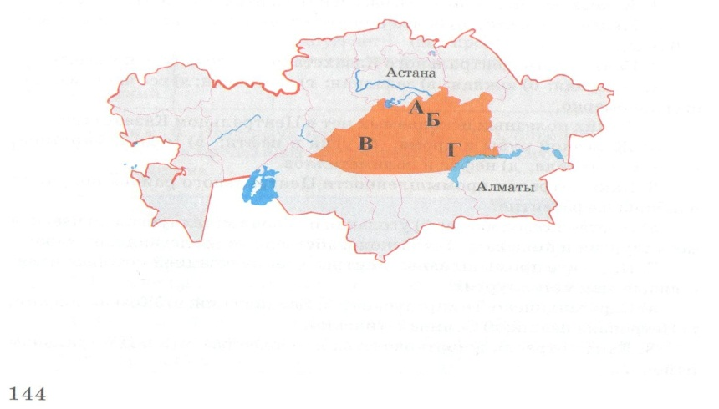
- Ответь на вопросы теста:
- Какая область не граничит с Центральным Казахстаном?
А) Акмолинская Б) Западно-Казахстанская В) Восточно-Казахстанская Г) Алматинская Д) Павлодарская
2. Какое место по площади территории занимает Центральный Казахстан в республике?
А) 1 Б) 2 В) 3 Г) 4 Д) 5
3. Каких полезных ископаемых нет в Центральном Казахстане А) железной руды и хрома Б) угля и нефти В) меди и марганца Г) хрома и никеля д) нефти и полиметаллов
4. Какие отрасли промышленности Центрального района получили наибольшее развитие?
А) нефте и газодобыча Б) угольная и черная металлургия В) цветная металлургия и пищевая Г) сельскохозяйственные Д) легкая и пищевая
5. Какая отрасль животноводства наиболее развита на территории Центрального Казахстана?
А)овцеводство Б) скотоводство В) свиноводство Г) верблюдоводство Д) птицеводство

